Levensverschijnselen onder water
Een snijpracticum

Janny de Wit
j.de.wit@tabor.nl

Jan-Pieter de Krijger
jp.de.krijger@tabor.nl

Tabor college, locatie Werenfridus
De Keyezerstraat 1
1624BX Hoorn
Dit snijpracticum is ontstaan naar aanleiding van een snijpracticumworkshop, verzorgd door Jan-Pieter, op een vmboconferentie een aantal jaar terug.
Vanuit de organisatie kwam de vraag of een soortgelijke workshop kon worden georganiseerd op deze conferentie.

Een snijpracticum voor havo en vwo heeft andere eisen en vraagt een hoger niveau dan de vmboworkshop. Jan-Pieter heeft 20 jaar op een vmbo gestaan en dit schooljaar staat hij voor het eerst voor havo en vwo. Om het snijpracticum aan te passen is Janny in het project gestapt en hebben ze samen een practicum voor havo/vwo ontwikkeld.

Het hele practicum neemt ongeveer 2 lesuren in beslag. Het eerste uur prepareren de leerlingen, in groepjes, een organisme open aan de hand van het voorschrift. Het tweede lesuur worden de groepjes opnieuw ingedeeld zodat in elk groepje ten minste 1 expert per organisme zit. Dan worden de bevindingen uitgewisseld.
Dit practicum is in drie 6vwo klassen uitgevoerd maar de illusie dat het nu helemaal perfect in elkaar zit is er zeker nog niet.

Doel van vandaag is om een indruk te krijgen van de opzet van het practicum, zelf aan de gang met een organisme en tips/tops voor Janny en Jan-Pieter om het practicum te verbeteren.
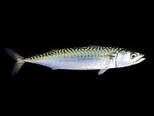
Atlantische makreel

Afdeling: Chordata
Klasse: Actinopterygii (straalvinnige vissen)
Orde: Perciformes (baarsachtigen)
Familie: Scombridae (makrelen)
Genus: Scomber
Soort: Scomber scombrus

De bekendste afdeling binnen het dierenrijk is ongetwijfeld de afdeling van de chordata en dan met name de subafdeling van de vertebrata (gewervelden). Deze subafdeling bestaat uit 2 uitgestorven klassen (Acanthodii - Stekelhaaien en Placodermi - Plaatvissen) en 7 klassen met momenteel levende vertegenwoordigers:

Klassen met momenteel levende vertebraten:
- Agnatha (=Kaakloze vissen): prikken en slijmalen
- Chondrichthyes (=Kraakbeenvissen): haaien, roggen en draakvissen
- Osteichtyes (=Beenvissen): straalvinnigen en vleesvinnigen
- Amphibia (=Amfibieën): salamanders, kikkers en padden
- Reptilia (=Reptielen): Anapsida (schildpadden) en Diapsida (hagedissen, slangen en krokodillen)
- Aves (=Vogels): Loopvogels en vliegende vogels
- Mammalia (=Zoogdieren): Monotremata (vogelbekdieren en mierenegels),
Marsupialia (buideldieren) en Placentalia (Placentale zoogdieren)

De makreel behoort tot de klasse van de straalvinnigen. Bij de straalvinnigen staan de buikvinnen aan de achterzijde van de lichaamsholte ingeplant, wat tevens inhoudt dat er in de ligging van de ingewanden (=situs viscerum) niet veel is veranderd vergeleken met het oorspronkelijke bouwplan.

Opdracht:
Bekijk de uitwendige en inwendige anatomie. Maak foto’s en benoem de dikgedrukte woorden:

Uitwendige anatomie

De makreel heeft een groenblauwe rug die wordt onderbroken door donkere golvende lijnen.

Kop, romp en staart van vissen verlopen in een vloeiende lijn, die algemeen wordt aangeduid als stroomlijn. De vis is geheel met schubben bedekt. Van buiten te zien liggen in de kop de grote ogen en het reukorgaan. Het reukorgaan bestaat uit een groeve in de huid, waarin zich het zintuigweefsel bevindt. Deze groeve is afgedekt met een al dan niet vastgegroeid huidflapje.
Er is een terminale bek, die ver kan worden opengesperd. Rond de bek en de ogen en ook meer naar achteren zijn openingen te vinden van kanalen van het zijlijnstelsel. Achter de ogen is het grote kieuwdeksel (operculum) te zien: een huidflap, die over de kieuwen heen gegroeid is en met beenplaten wordt versterkt. Als het operculum wordt opgetild kunnen de kieuwen worden gezien.
Als je bedenkt dat het operculum inderdaad een huidflap is, hangen de kieuwen eigenlijk in de buitenwereld.
De makreel heeft een rond en langwerpig lichaam met twee rugvinnen en een aantal kleine vinnen, die van de achterste rugvin en de aarsvin naar de staart lopen. De staart is halvemaanvormig en heeft een klein kieltje aan de basis van iedere vinlob, maar geen kiel aan de zijkanten van het lichaam voor de staart. De voorste rugvin heeft 11 tot 13 slanke stekeltjes, de staartvin is diep ingesneden. Net voor de anaalvin ligt de cloacale opening, waarin de anus, afvoergangen van de nier en de geslachtsorganen openen (foto).

Inwendige anatomie

Wees met het prepareren van deze vis voorzichtig en werk netjes.

Ademhalingsstelsel

Het ademhalingsapparaat wordt gevonden in de farynx (=keelholte). Aan de farynxwand zijn in buitenwaartse richting de kieuwen opgehangen.

Til de kieuwdeksel van achteraf omhoog en snij of knip deze los.

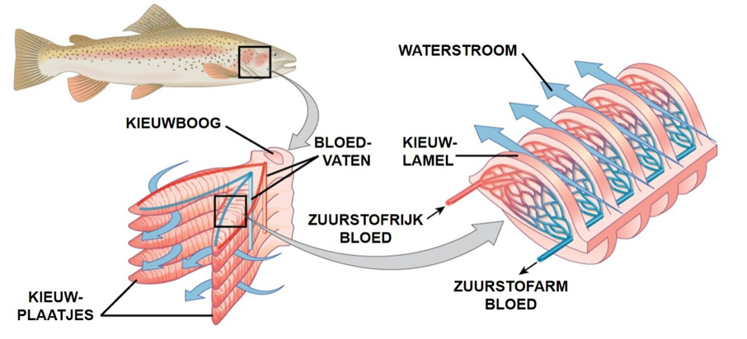
Hieronder ligt de (kieuw)kamer. Tussen de kieuwen door, dus door een kieuwspleet heen, kunnen we in de farynx kijken. Op de kieuwas staan de kieuwbogen. Er zijn vier kieuwbogen waarop de kieuwlamellen staan ingeplant. Je kunt ze goed losknippen.

Situs viscerum (=ligging van de ingewanden)
Bestudeer de opbouw van de lichaamsholte met de daarin aanwezige orgaanstelsels. (foto)

Daartoe dient in de buikwand een snede achterwaarts te worden gemaakt). Het prettigst gaat dit met een schaar, maar eerst wordt voorzichtig met een mes een kleine opening aangebracht. Doe dit eerst aan de voorzijde, vlak achter de borstvinnen. Vooral niet te ver naar voren, want dan wordt het hart beschadigd! Daarna wordt met een pincet de buikwand opgelicht, zodat de schaar, die in de opening wordt gestoken met de stompe punt naar binnen, niet de onderliggende organen beschadigen kan. Aangekomen bij de buikvinnen moet de basaalplaat daarvan worden doorgeknipt: pas op, hier vlak achter ligt de cloaca.
Leg het dier nu op zijn zijde en licht de zijwand van de romp op. Daartoe moeten aan de voorzijde en aan de achterzijde van de romp een snede worden gemaakt naar richting de rug. De gehele flap kan nu worden weggeknipt.

Het vlees van de makreel is erg vet en het spierweefsel is roodgekleurd. Dit betekent dat deze vis, net als zijn naaste verwant de tonijn, en groot uithoudingsvermogen heeft en in staat is zijn prooi lang te achtervolgen. Dit betekent ook dat de zuurstofbehoefte van de makreel hoog is. Een makreel die niet zwemt zal dit niet lang overleven.

De makreel heeft in tegenstelling tot vele andere vissen, geen zwemblaas en hij kan daardoor snel naar andere diepten zwemmen om roofdieren te ontwijken.
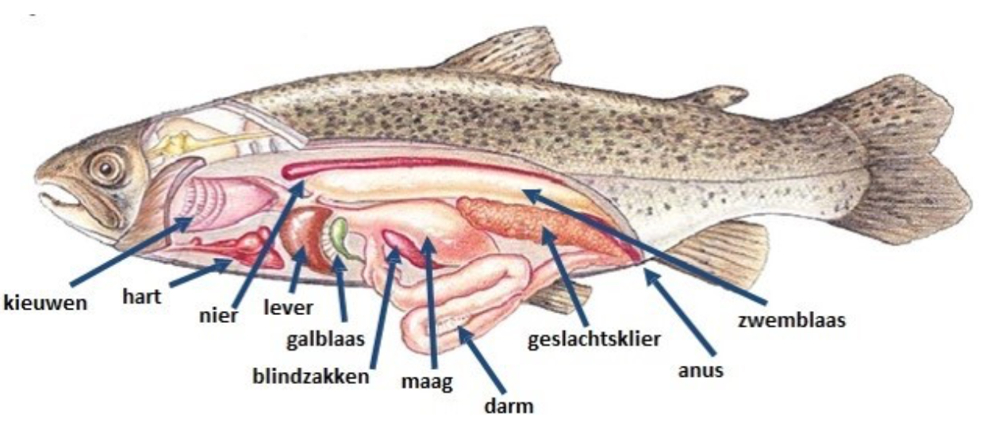

Spijsverteringskanaal
De makreel is een schoolvis die dicht bij het wateroppervlak zwemt. Het voedsel wordt eveneens aan de wateroppervlakte gezocht. De makreel is een zeer vraatzuchtige vis en voedt zich met organismen die in het plankton voorkomen, kleine kreeftachtigen, garnaalachtigen en vislarven. Ze zwemmen daarbij met geopende bek door de wolken plankton en filteren de kleine kreeftjes, slakjes e.d. uit het water met hun kieuwzeef. De volwassen makrelen jagen ook op kleine vis, meestal sprot en jonge haring.

Direct achter de mond bevindt zich de farynx (= keelholte), die de voortzetting is van de buis die bij de mond is begonnen en waarin de kieuw wordt gevonden, waardoor het water uit het spijsverteringskanaal in de kieuwen stroomt. Het is kort wat leidt tot de oesofagus (slokdarm) die recht naar achteren loopt in de buikholte.
In de kromming van de darm ligt de maag. Bij vele vissoorten is de maag niet als afzonderlijk orgaan herkenbaar. De middendarm ligt in het weer naar voor lopende gedeelte van het kanaal.
Op het punt waar de middendarm de maag verlaat komt de galgang in de darm uit. Bij veel vissoorten is op dit punt ook een meer of minder groot aantal blindzakken aanwezig (pylorusaanhangsels). Rond dit gedeelte van de darm, inmiddels alweer geheel voorin de buikholte, ligt de vette lever met eventueel daarin de galblaas (groen). Opnieuw maakt de darm een lus naar achteren en loopt dan recht naar de anus. Voor als je goed kunt zoeken: achter aan de maag ligt in een mesenterium (vlies) de donkerrode milt. Tussen de twee delen van de middendarm ligt het wit tot roze gekleurde pancreatisch weefsel, moeilijk te onderscheiden van het tevens aanwezige vetweefsel. Sommige organen hebben (nog) niet de structuur van compacte organen zoals pancreas, nier en bijnier (foto).

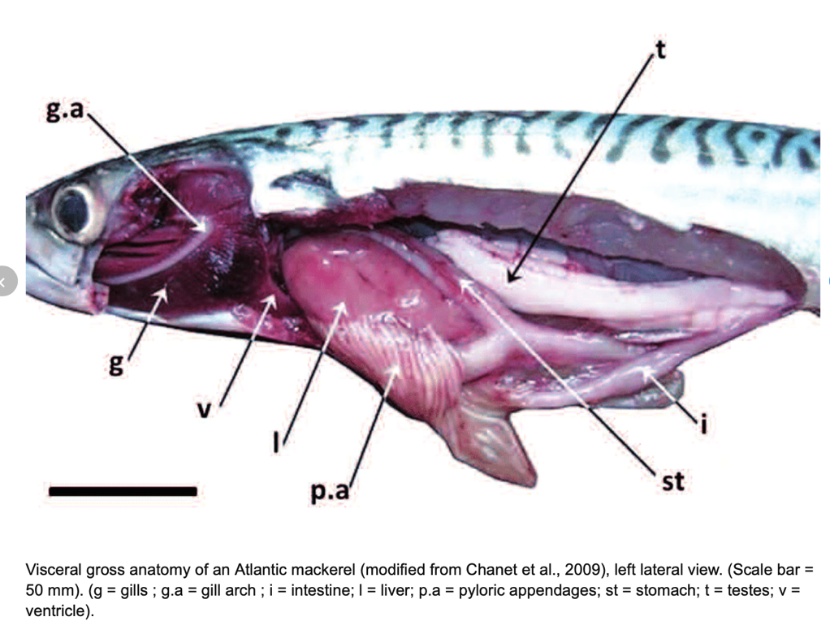

Geslachtsapparaat en excretiestelsel
De paaiperiode voor de atlantische makreel loopt van mei tot juni. De makreel paait in de centrale Noordzee en langs de zuidkust van Ierland. Het vrouwtje zet per seizoen tot 450.000 eieren af. De eitjes zweven in het water en de larven groeien binnen een jaar uit tot vissen van ruim 20 cm.

Bij Chordata wordt het excretieapparaat gevormd door een coelomoductensysteem. Dit systeem zorgt per definitie ook voor de afvoer van de geslachtsproducten. Zo simpel is het evenwel zelden. De nier ontwikkelt een eigen afvoergang. De testes en de ovaria zijn grote, lange, dunwandige zakken, die bovenin de buikholte behoren te liggen (of eigenlijk hangen), aan de rugzijde verbonden door een mesenterium. De organen monden achterin uit ter hoogte van de anus in de cloaca.

De nieren zijn zeer bloedrijke, langgerekte organen en behoren eigenlijk niet echt tot de buikholte. Zij liggen voornamelijk tussen de ‘ruggegraatwervels’ in de graat (foto).
Midden over de nier loopt achterwaarts een zeer dunne afvoergang van de nier, die uitmondt in de cloaca (bijna niet te zien).

Bloedvaatstelsel

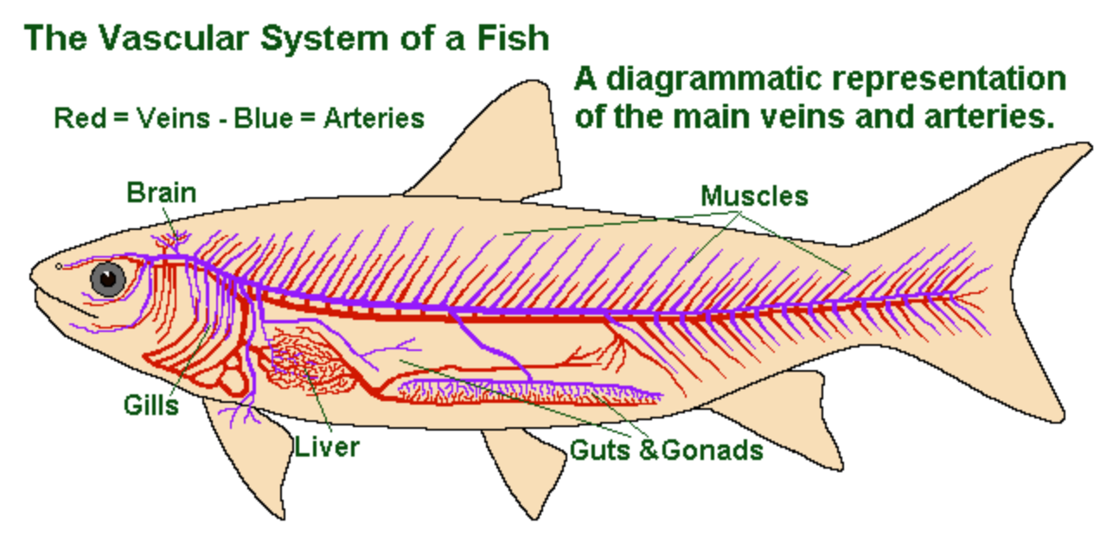

Van het bloedvaatstelsel van de makreel bestuderen we alleen het hart met de aan- en afvoerende bloedvaten. Het hart ligt in een gedeelte van de lichaamsholte dat afgescheiden is van de buikholte: het pericard. Aan de voorzijde van de buikholte, waar we darm en lever hebben doorgeknipt, prepareren we voorzichtig verder en vinden dan de achterzijde van het pericard.

Knip hier voorzichtig doorheen tussen de borstvinnen door. Vanaf de voorpunt van het pericard wordt de snede voortgezet tot aan de punt van de kieuwbogen. De helften van de schoudergordels kunnen voorzichtig naar opzij worden gebogen; pas op, in de zijwand liggen de grote venae cardinalis anteriores. Laat je bij het zoeken naar de vertakkingen van de ventrale aorta niet verrassen doordat deze direct na het pericard al vertakken.

De kieuwarteriën lopen door de kieuw: het bloed wordt geoxygeneerd en de afvoerende kieuwslagaders verenigen zich in het monddak om als dorsale (=aan de rugzijde) aorta bovenin de lichaamsholte naar achteren te lopen.
In de ruimte hieronder zie je meteen het hart liggen. Voorzichtig: als het hart geraakt wordt loopt het bloedvaatstelsel leeg en is er nog maar weinig te zien.

Prepareer het hart met zijn (drie nog zichtbare) onderdelen (atrium, ventrikel, conus). Hiertoe wordt het pericard van achteraf opengeknipt waardoor de hartruimte wordt geopend (foto).
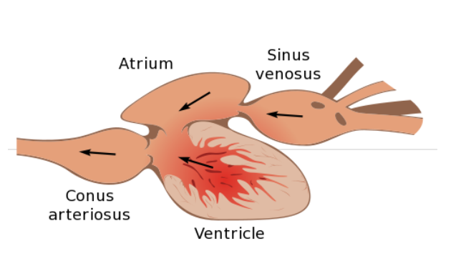

Voor als je nog tijd over hebt:
De toevoer van bloed is een beetje moeilijk te vinden: in de zijkant van de lichaamsholte, zowel aan de voorzijde (voor het hart) als in de buikholte lopen bloedvaten naar voren: de venae cardinales. Deze verenigen zich ter hoogte van de achterzijde van het hart tot de vena cardinalis communis (ductus Cuvieri). Beide v.c. communes komen uit in sinus venosus (donkerkleurig). De bloedvaten zijn moeilijk te vinden en ook de sinus venosus is vaak al leeg en er is alleen nog maar een vlies over. Vandaar stroomt het naar het driehoekige atrium (boezem) en voorts naar de lichter gekleurde gespierde ventrikel (kamer). Het ventrikel pompt het bloed in de witte conus arteriosus die nog binnen het pericard ligt. Dan volgt buiten het hart de ventrale aorta die vertakt in (aanvoerende) arteriae branchiales (kieuwslagaders)waarna het bloed het lichaam ingaat door de dorsale aorta. Ook hier zijn aders moeilijk te vinden.

Ruim als volgt op:
- ‘vis’resten in de vuilniszak
- Prepareerset in verzamelbak
- Bord in verzamelbak
- Tafel schoonmaken met sopje, daarna tafel afdrogen met droogdoek

Verwerkingsopdrachten (huiswerk)
Maak hieronder een lijst met de organen die horen bij de volgende kenmerken
- Ademhalen
- Bewegen
- Uitscheiden
- Voeden en verteren
- Voortplanten

Groepeer de foto’s die horen bij de diverse kenmerken en geef de bijhorende organen aan.

Beantwoord met de volgende vragen:
- Op welke manieren is de vorm van de makreel aangepast aan de jacht op voedsel?
- Op welke manier wordt er zorg gedragen dat elke cel van het lichaam wordt voorzien van zuurstof?
- Leg uit dat het verteringskanaal is aangepast aan de carnivore voedingswijze.

Noordzeekrab

Afdeling: Arthropoda (Geleedpotigen)
Subafdeling: Mandibulata
Klasse: Crustacea (Schaaldieren)
Subklasse: Malacostraca
Orde: Decapoda (Garnalen, Kreeften en Krabben)
Familie: Cancer
Genus: pagarus
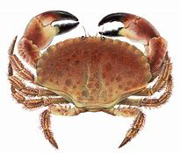
De Crustacea, de kreeftachtigen, worden evenals de insecten gekenmerkt door een onderverdeling van het lichaam in kop, thorax en abdomen, maar het aantal aanhangsels aan de kop is groter dan bij de insecten: er zijn twee paar antennes terwijl bovendien de eerste drie thoracale poten bij de kop betrokken zijn en een kaakfunctie hebben. Een ander belangrijk kenmerk van de kreeftachtigen is dat in de cuticula kalkafzetting plaats kan vinden. De Crustacea is een zeer soortenrijke groep, ze omvat diverse kreeften, krabben, garnalen en pissebedden; er zijn vele vertegenwoordigers in het mariene milieu en het intergetijdegebied, minder in het zoete water en op het land. Een belangrijke orde van de Crustacea wordt gevormd door de Decapoda: kreeften en krabben met tien looppoten. De kop van deze dieren draagt gesteelde ogen en twee paar antennes. De thorax is opgesloten in een carapax die versmolten is met alle thoracale segmenten en de kop. Poten 1, 2 en 3 van de thorax zijn kaakpoten, terwijl poten 4 tot 8 meestal looppoten vormen; de eerste looppoot draagt een schaar. Het abdomen van een kreeft bestaat uit zes segmenten, oorspronkelijk met vijf paar birame pleopoden (zwempoten), één paar uropoden (staartpoten) en een telson. Bij krabben is het achterlijf klein en zit onder het lichaam geklapt waar het de geslachtsorganen bedekt.
De vertegenwoordiger die we tijdens het practicum bekijken is de Noordzeekrab. Deze woont ruim verspreid niet alleen in de Noordzee, maar ook in de Atlantische Oceaan van Noorwegen tot Portugal. Meestal leeft deze krab in een diepte tussen 6 en 40 m. In de Noordzee en het Engels Kanaal woont zijn soort massaal.

Leg de krab op zijn buik op tafel en kijk naar de voorkant.
In het Carapax (grote rugschild) zie je twee ogen zitten en kleine voelsprieten (foto).

Leg de krab op zijn rug. Je ziet aan iedere kant 5 pereipoden. Daarvan zijn er 4 looppoten en één heeft een grote schaar zitten, de chelipede. Deze zitten allemaal vast aan het sternum (buikschild).
Als je bij zijn mond de twee kleppen aan de kant duwt zie je er onder nog 2 paar maxillipeden (gesegmenteerde poten) zitten die helpen met het voedsel naar de mond brengen. Rechts en links van de mond zitten openingen waardoor water naar binnen kan.
Aan de achterkant van de krab zie je op zijn buik een driehoekige klep (foto). Bij mannetjes is deze smal en spits en bij een vrouwtje breed en ronder. Als je deze klep openklapt vind je bij een mannetje 2 paar pleopoden.
Eén paar uit uitgegroeid tot gonopoden (penispoten). Bij een vrouwtje vind je meer pleopoden. Deze zijn breder en groter dan bij mannetjes en dienen als organen waar de eitjes worden vastgezet en bewaard (foto).

Haal nu alle poten van de krab en leg ze op volgorde op tafel (foto).

Knip nu met een (snoei)schaar links en rechts in het onderschild op de plek waar de opening in het schild breder wordt en maak de opening naar achter groter.
Nu kan je het middelste deel van de krab voorzichtig uit het schild trekken. Leg dit deel met de buikzijde op tafel.
Als het goed gegaan is zie je aan de bovenkant nu een zacht bruin schild. Als je dat bruine zachte deel weghaalt vind je daar darmzakken die je het beste in wat water kan bekijken. Dan komen er een soort stervormige structuren tevoorschijn (foto).
Bij de darmzakken vind je ook de gonaden van de krab waar deze zijn geslachtscellen maakt.
Die van de mannetjes zien eruit als witte kronkelige structuren (foto).
Verwijder nu al deze structuren en leg wat overblijft in water zodat je de scafognathieten (kieuwen) goed kan bekijken. Dat zijn die bruinkleurige driehoekvormige structuren aan beide kanten die normaal gesproken in de kieuwkamerwand liggen aan de binnenzijde van het schild(foto).
Aan de bovenzijde aan de achterkant bevindt zich de maag van de krab en als je deze weghaalt dan komt daaronder een vierkantige vorm met 4 gaatjes tevoorschijn. Dit is het hart van de krab (foto).
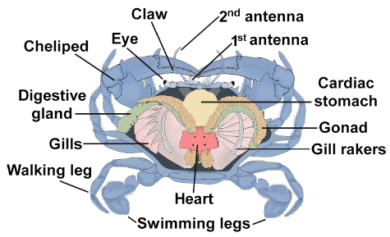

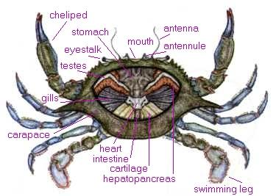

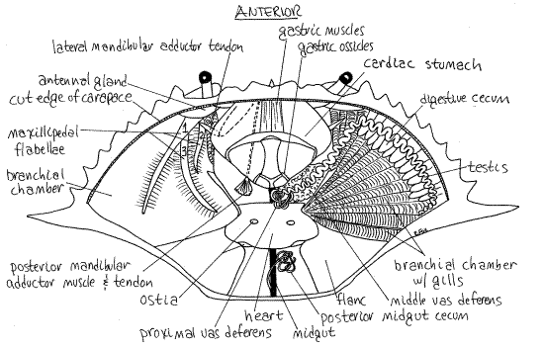

Kraak voorzichtig een grote schaar van de krab en verwijder behoedzaam het vlees van de kalkplaatjes. Als je er daarna aan trekt en duwt gaat de schaar open en dicht (foto).

Ruim als volgt op:
- ‘vis’resten in de vuilniszak
- Prepareerset in verzamelbak
- Bord in verzamelbak
- Tafel schoonmaken met sopje, daarna tafel afdrogen met droogdoek

Maak hieronder een lijst met de organen die horen bij de volgende kenmerken
- Ademhalen
- Bewegen
- Uitscheiden
- Voeden en verteren
- Voortplanten

Groepeer de foto’s die horen bij de diverse kenmerken en geef de dikgedrukte onderdelen aan.

Beantwoord de volgende vragen:
- Op welke manieren is de vorm van de noordzeekrab aangepast aan de jacht op voedsel?
- Op welke welke manier wordt er zorg gedragen dat elke cel van het lichaam wordt voorzien van zuurstof?
- Leg uit dat het verteringskanaal is aangepast aan de carnivore voedingswijze.
- Beschrijf de manier van voortbewegen.

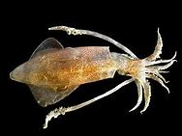
Pijlinktvis

Afdeling Mollusca
Klasse Cephalopoda
Subklasse Coleoidea
Orde Teuthoidea (pijlinktvissen)
Suborde Myopsina
Familie Loliginidae
Genus Loligo

De weekdieren of Mollusca vormen een bijzonder grote afdeling, met veel verschillende vertegenwoordigers zowel in het mariene milieu als in het zoete water en op het land. Een algemeen kenmerk van de afdeling is het weke lichaam, dat in vorm gehouden wordt door hydrostatische druk. Bijna alle Mollusca kunnen een kalkschelp vormen, die de vorm kan hebben van een huis waarin de dieren leven.

De afdeling Mollusca (afdeling Weekdieren) bestaat uit vijf klassen:
1. Polyplacophora (Keverslakken)
2. Scaphopoda (Olifantstanden)
3. Gastropoda (Slakken)
4. Cephalopoda (Inktvissen)
5. Bivalvia (Tweekleppigen)

De laatste drie van de bovenstaande klassen, de Gastropoda (slakken), de Bivalvia
(tweekleppigen) en de Cephalopoda (inktvissen), bevatten de meeste vertegenwoordigers.

De wetenschappelijke naam, Cephalopoda, is afgeleid van het Grieks en betekent letterlijk koppotigen.
De Cephalopoda zijn de meest ontwikkelde klasse binnen het fylum Mollusca, en hun relatie tot de andere klassen binnen dit fylum is niet onmiddellijk duidelijk.
In tegenstelling tot andere mollusken zoals bijvoorbeeld mosselen,
- zijn de kop en voet van de Cephalopoda samengegroeid tot een kopstuk
- is de schelp sterk gereduceerd of zelfs verloren gegaan, vooral bij de nu nog levende vertegenwoordigers. Deze aanpassing kan worden gezien als een reactie op hun overgang van passieve filtervoeding naar een actieve, pelagische, predatore levensstijl.

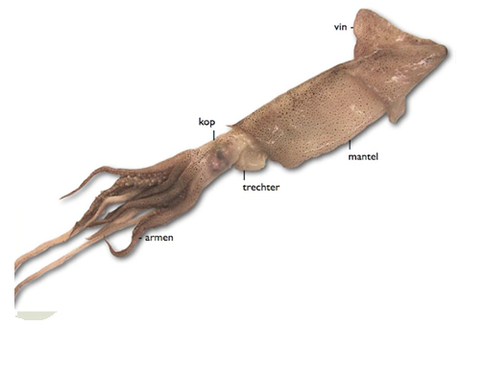

Afbeelding 1: De pijlinktvis.
Uitwendige anatomie:

Leg de pijlinktvis zo neer dat eerste de vinnen boven liggen. Na bestudering van de rugzijde kun je de pijlinktvis omkeren om de buikzijde te bekijken.

Pijlinktvissen kunnen zich op drie manieren voortbewegen, met hun vin, met hun armen en door water uit hun sifo of trechter te persen. De sifo vind je waar de kop uit de mantel steekt. Via de sifo kom je in de mantelholte.
De ingewanden van de pijlinktvis worden geheel omsloten door een dikke mantel, waarvan de vrije rand een soort kraag vormt rond de nek van het dier. De kop draagt een paar complexe ogen. De kop bevat 10 aanhangsels, vier paar armen, elk met twee rijen zuignappen, en een paar lange tentakels die alleen aan het einde zuignappen bevatten. De tentakels worden gebruikt om prooien te vangen. De armen houden de prooi vast terwijl hij wordt opgegeten (foto).

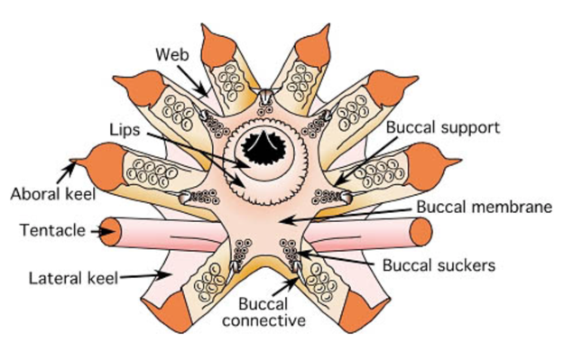

Bestudeer de structuur van de zuignappen onder een binoculair (foto).

De mond ligt tussen de armen, en wordt omgeven door een peristomaal membraan (= een brede mondrand). (Hieromheen bevindt zich een (buccale) membraan met zeven uitsteeksels, die ieder aan de binnenkant voorzien zijn van zuignappen.) In de mond bevindt zich een radula, een soort rasp met kleine tandjes. Met de radula wordt het voedsel van de mond naar de slokdarm getransporteerd (foto).

In een volwassen mannetje is de linkerarm aan de buikzijde (hectocotylus) aangepast voor het overbrengen van spermatoforen naar het vrouwtje. Op deze arm zijn de distale zuignappen vervangen door lange papillen (foto).
Bij een volwassen vrouwtje ligt er een klein zakje voor de opslag van sperma op de buccale membraan in de mediane ventrale lijn, op de plaats waar het mannetje zijn spermatoforen kan afzetten. Het vrouwtje gebruikt één van haar armen om een draadje met eieren op de pakken dat uit haar sifo komt, en ze te bevruchten met de spermacellen uit het zakje. De eieren worden dan bevestigd aan een of ander object in de zee.

Wanneer je de mond opent vind je twee hoornkaken (papegaaiensnavel).
Het gevlekte uiterlijk van de pijlinktvis wordt veroorzaakt door chromatoforen, (foto), onregelmatig gevormde pigmentcellen waaraan de radiale spiervezels zijn bevestigd.
De verdeling van pigment over de cellen veroorzaakt donkerkleuring van de huid, terwijl concentraties van pigment de huid een lichte kleur geven. De pijlinktvis kan verkleuren van bijna helemaal wit via paars tot bijna helemaal zwart.

Inwendige anatomie:
Leg de pijlinktvis op zijn rugzijde zodat de sifo zich aan de bovenzijde bevindt en de mantel naar boven wijst.
Begin bij de sifo en knip de mantel open van de kraag tot de punt.
Klap de mantel open en snij hem helemaal weg.
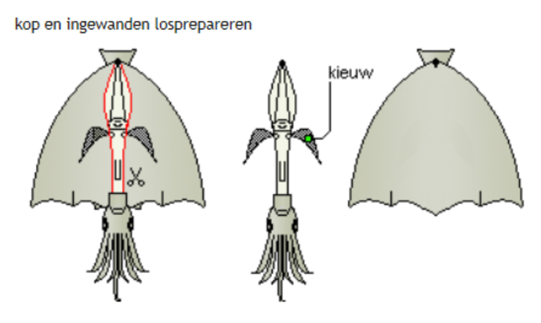

De ruimte tussen de mantel en de ingewanden is de mantelholte. Aan de onderzijde van de mantel tref je de zogenaamde drukknopen aan. Deze ribbels passen precies in de zijvleugels van de sifo. Deze in elkaar vallende structuren ondersteunen de sifo en sluiten de ruimte tussen de nek en de mantel wanneer de pijlinktvis met kracht water uit de sifo wil spuiten om zich snel voort te bewegen (jet propulsion). Vergelijkbare ribbels of structuren worden ook aangetroffen op de kop en vinnen. Lateraal ten opzichte van de sifo bevinden zich zakvormige kleppen (ventielen), die voorkomen dat water wegstroomt door de kraag (foto).

Snij de sifo open.
Nu is de gespierde tongvormige klep te zien, die het binnenstromen van water door de sifo tegengaat. Let op het grote paar retractorspieren van de sifo en daaronder de grote retractorspieren van de kop.
Lokaliseer de interne opening van de sifo. Tussen deze opening en de ingewanden bevindt zich de inktzak. Laat deze heel, steek er dus niet in! Wanneer er gevaar dreigt kan de pijlinktvis een wolk zwarte inkt uitscheiden via de sifo, waarbij hij zelf snel de andere kant op zwemt.
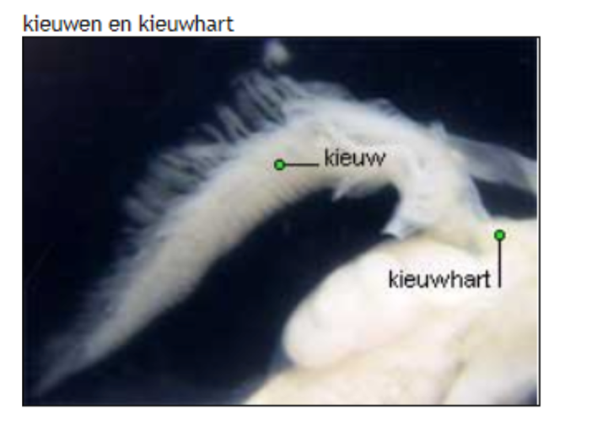
Een paar lange veervormige kieuwen (ctenidia) vormt de verbinding tussen de ingewanden en de mantel.
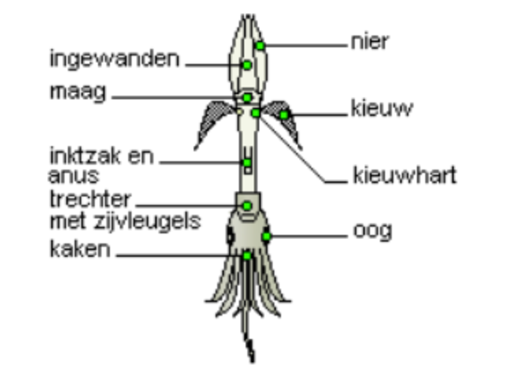

Een dunne membraan bedekt de organen van de ingewanden en omsluit het coeloom (=lichaamsholte).
Verwijder dit dunne membraan voorzichtig om de ingewanden en organen bloot te leggen.

Wanneer je een vrouwtje hebt gekregen, tref je een paar grote witgekleurde nidamentaal-klieren aan (=klieren die de buitenwand van de eikapsels produceren). Verwijder deze voorzichtig en leg ze opzij voor latere bestudering.
In het geval je een mannetje hebt gekregen, lokaliseer dan de penis en de spermatofoor-klieren/testes.

Aan de basis van elke kieuw vind je een klein lichtgeel bolvormig kieuwhart. Bloed stroomt vanuit dit kieuwhart naar de kieuw door een afferente (=aanvoerende) kieuwader en wordt via een efferente (=afvoerende) kieuwader naar het echte hart geleid, een groter wit orgaan dat ligt tussen de kieuwharten.
Tussen de kieuwharten ligt een paar nieren, deze zijn driehoekig van vorm en meestal wit of bleek gekleurd.
De bloedsomloop van de inktvis is volledig gesloten en heeft netwerken van haarvaten. Het bloed wordt door het kieuwhart door de kieuwen gepompt. Het stroomt vervolgens naar het systemische hart waar het naar de weefsels wordt verplaatst. Bij terugkeer gaat het door de nieren voordat het naar de kieuwen gaat. Op verschillende manieren lijkt deze bloedsomloop op die van een vis of zoogdier, inclusief de aanwezigheid van haarvatennetwerk met spierslagaders en aders. Het belangrijkste verschil is de aanwezigheid van een ‘vertakkingshart’. Bij gewervelde dieren bereikt het verdeelde hart, met twee ventrikels, hetzelfde doel als het vertakte hart, dat bloed door het ademhalingsorgaan pompt - de long of kieuwen

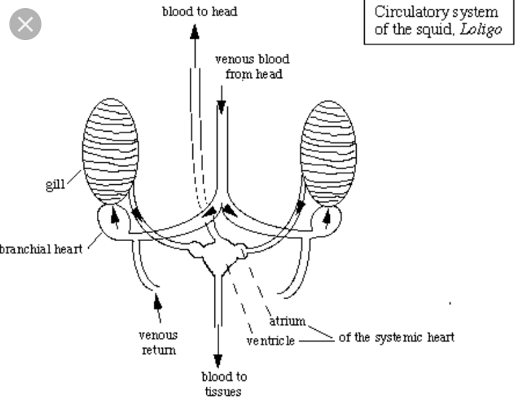

Verwijder de sifo door eerst de retractorspieren en daarna de laterale sifokleppen en de twee kleine protractorspieren door te knippen.
Knip of snij tussen de twee ventrale armen door om de farynx bloot te leggen.
Snij de buccale en peristomale membranen weg om de chitineuze kaken te kunnen zien.
Snij de overliggende onderkaak weg en buig de op een tong gelijkende ligula weg.

Let op de radula die bezet zijn met een rij kleine tanden.
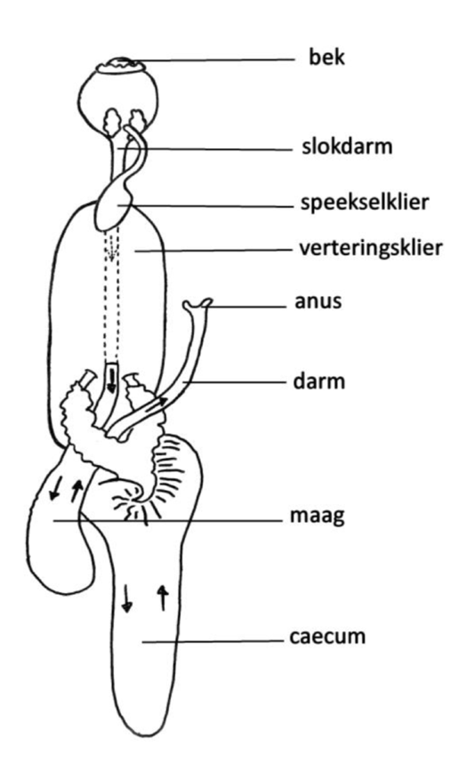
Verwijder de radula en bekijk hem onder de microscoop om de ligging van de tanden goed te kunnen bestuderen (foto)

Voor de buccale massa ligt een paar speekselklieren, die het (giftige) speeksel uitscheiden in de buccale holte. De dunwandige slokdarm wordt omgeven door de lever, een zacht bleek orgaan dat tussen de retractorspieren van de kop ligt. De slokdarm mondt uit in een dikwandige maag. De maag is verbonden met het caecum, een dunwandige darmblindzak (“blindedarm”) die gevuld kan zijn met voedsel. De darm verlaat de maag bij het begin van de slokdarm en loopt aan de achterzijde door naar het rectum en de anus. Open het caecum en spoel het uit om het ventrale oppervlak van de vinvormige spiraalklep te kunnen bekijken die een rol speelt bij het verwerken van voedseldeeltjes (maak diverse foto’s om de onderdelen aan te geven) .

De inktzak is een vertakking van de darm die achter het rectum en de anus ligt. De inktzak scheidt een donkere vloeistof uit (melanine zorgt voor de zwarte kleur) die wordt afgevoerd naar het rectum via een kort kanaaltje.

Leg nu de chitine-achtige schelp bloot die dorsaal van de ingewanden is gelegen en loopt van de vrije kant van de kraag tot het uiteinde van de mantel. Er bevindt zich ook kraakbeen in de kop, bij de sifo en in de mantel.

Ruim als volgt op:
- ‘vis’resten in de vuilniszak
- Prepareerset in verzamelbak
- Bord in verzamelbak
- Tafel schoonmaken met sopje, daarna tafel afdrogen met droogdoek

Verwerkingsopdrachten
Groepeer de foto’s die horen bij de diverse kenmerken en geef de dikgedrukte onderdelen aan.

Maak hieronder een lijst met de organen die horen bij de volgende kenmerken
- Ademhalen
- Bewegen
- Uitscheiden
- Voeden en verteren
- Voortplanten

Beantwoord de volgende vragen:
- Op welke manieren is de vorm van de pijlinktvis aangepast aan de jacht op voedsel?
- Op welke manier wordt er zorg gedragen dat elke cel van het lichaam wordt voorzien van zuurstof? Maak hierbij een schematisch overzicht van de bloedsomloop
- Leg uit dat het verteringskanaal is aangepast aan de carnivore voedingswijze.
- Beschrijf de manier van voortbewegen.

Zeester
Afdeling: Echinodermata (Stekelhuidigen)
Klasse: Asteroidea: (Zeesterren en Slangsterren)
Orde: Focipulatida
Familie: Asteriidae
Genus: Asterias

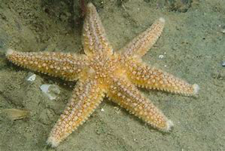
Kenmerkend voor alle stekelhuidigen is het endoskelet dat bestaat uit vele kleine kalkplaatjes, de radiaire symmetrie en het watervatstelsel dat afgeleid is van het coeloom. Veel stekelhuidigen leven sessiel of bewegen zich slechts langzaam voort. Alle stekelhuidigen leven in het mariene milieu. Asteroidea zijn stervormige stekelhuidigen waarbij de armen niet scherp afgegrensd zijn van de centrale plaat. De anus en de madreporiet zitten beide aan de aborale zijde. De ambulacraalgroeven zijn open en bevatten rijen buisvoetjes die eindigen in zuignappen. Pedicellaria zijn aanwezig. Het spijsverteringskanaal is uitgebreid in de armen. Naast vier hoofdklasses bestaat het fylum van de Echinodermata ook uit veel uitgestorven groepen die bekend zijn als fossiel.
Vandaag bekijken we uit de klasse van de Asteroidea een vertegenwoordiger uit het genus Asterias. Dit kosmopolitische genus is algemeen in kustwateren vanaf de hoogwaterlijn tot een diepte van ongeveer 200 m. De dieren bewegen langzaam en voeden zich vooral met mosselen. Meestal is de prooi te groot om helemaal in de maag opgenomen te worden; de maag stulpt zich naar buiten door de mond en hult zich om het voedsel zodat vertering uitwendig kan plaatsvinden. Waneer een zeester beschadigd wordt kan hij grote delen van het lichaam regenereren. De voortplanting vindt plaats in het voorjaar, de bevruchting is extern en de larven (bipinnaria) zwemmen geruime tijd rond als onderdeel van het plankton waarbij ze zich voeden met diatomeeën, enz. Bij de metamorfose verandert de bilateraal-symmetrische larve in een radiair symmetrisch dier. Na een jaar is de jonge zeester geslachtsrijp.
Als eerste gaan we de zeester van de buitenkant eens goed bekijken. Het middelste deel van de zeester noemen we de centrale schijf en vanuit die schijf steken er 5 armen uit.
Bij de zeester spreken we niet van de buik en rugzijde maar van de mondzijde (orale zijde) en van de kant waar de mond niet zit (aborale zijde).
De aborale zijde heeft een roze/bruine kleur met kalkstekeltjes. Op de centrale schijf vind je een hard cirkeltje. Dit is de zeefplaat en dat is de opening van het watervatstelsel.

Aan de orale zijde zie je in het midden de mond en in elke arm loopt een ambulacraal groeve die naar de mond toe lopen. Je ziet in deze groeven een groot aantal buisvoetjes die in zuignapjes eindigen. Hiermee kan de zeester zich voortbewegen of iets stevig vastpakken.
Leg het dier in een bakje onder water om de stekels, kieuwen en pedicellaria te bestuderen. Deze structuren zijn zo klein dat een stereomicroscoop nodig is
Nu is het tijd om de zeester open te maken.
Leg de zeester met orale kant naar beneden en neem de 3 armen die tegenover de zeefplaat zitten.
Begin aan het uiteinde van elke arm en knip daar voorzichtig de huid door, knip vervolgens aan de zijkant van de arm richting de centrale schijf. Let er op dat je onderliggende organen heel houdt. Prepareer nu langzaam de huid los maar let op want deze kan een beetje vastzitten aan de organen er onder. Doe dit bij de 3 armen.
In de huid zie je een dunne spier lopen die van de centrale schijf naar het uiteinde van de arm loop.
Onder de huid vind je in elke arm 2 groene organen die sterk geplooid zijn, dit zijn de darmblindzakken. Deze zitten bij de centrale schijf vast aan de maag (foto).
Haal nu in 1 arm de darmblindzakken voorzichtig weg. De gonaden (ovaria of testis) komen tevoorschijn. Deze gonaden komen uit in kleine openingen bij het begin van elke arm. Het zijn er in totaal 10 en zeer klein (foto).
Ga verder met de derde arm en haal daar de darmblindzakken en de gonaden weg. Het orale deel van de maag wordt zichtbaar (foto).
Prepareer daarna ook de centrale schijf los maar kijk uit voor de zeefplaat en het kalkkanaaltje wat er onder zit. Houdt deze heel. Als de huid weg geprepareerd is komt de maag tevoorschijn. De maag bestaat uit 2 delen. Een orale cardiacaal deel (wat door de mond kan uitstulpen om voedsel uitwendig te verteren) en een pylorisch deel (wat in het lichaam blijft). Dit pylorische deel is vijfhoekig en in elke hoek zitten de darmblindzakken aan de maag vast (foto). Aan de kant met de aborale kant zit een onopvallende anus.

Verwijder nu alle organen uit de 3 armen en de centrale schijf. Je vindt nu in elke arm een kalkkanaal (radiaalkanaal) dat vast zit aan een ringvormig kanaal in de centrale schijf. Deze ring is met een klein kalkkanaaltje verbonden met de zeefplaat (foto).
In de armen zitten op vaste afstanden aftakkingen naar buisvoetjes die links en rechts van het kalkkanaaltje zitten. Deze buisvoetjes kunnen met water worden bewogen en zorgen voor de voortbeweging. Je kan, voorzichtig, met een prepareernaald in zo’n buisvoetje prikken door een opening naast het radiaalkanaal.

Ruim als volgt op:
- ‘vis’resten in de vuilniszak
- Prepareerset in verzamelbak
- Bord in verzamelbak
- Tafel schoonmaken met sopje, daarna tafel afdrogen met droogdoek

Verwerkingsopdrachten:
Maak hieronder een lijst met de organen die horen bij de volgende kenmerken
- Ademhalen
- Bewegen
- Uitscheiden
- Voeden en verteren
- Voortplanten

Groepeer de foto’s die horen bij de diverse kenmerken en geef de dikgedrukte onderdelen aan.

Beantwoord de volgende vragen:
- Op welke manieren is de vorm van de zeester aangepast aan de jacht op voedsel?
- Op welke manier wordt er zorg gedragen dat elke cel van het lichaam wordt voorzien van zuurstof?
- Leg uit dat het verteringskanaal is aangepast aan de carnivore voedingswijze.
- Beschrijf de manier van voortbewegen.
